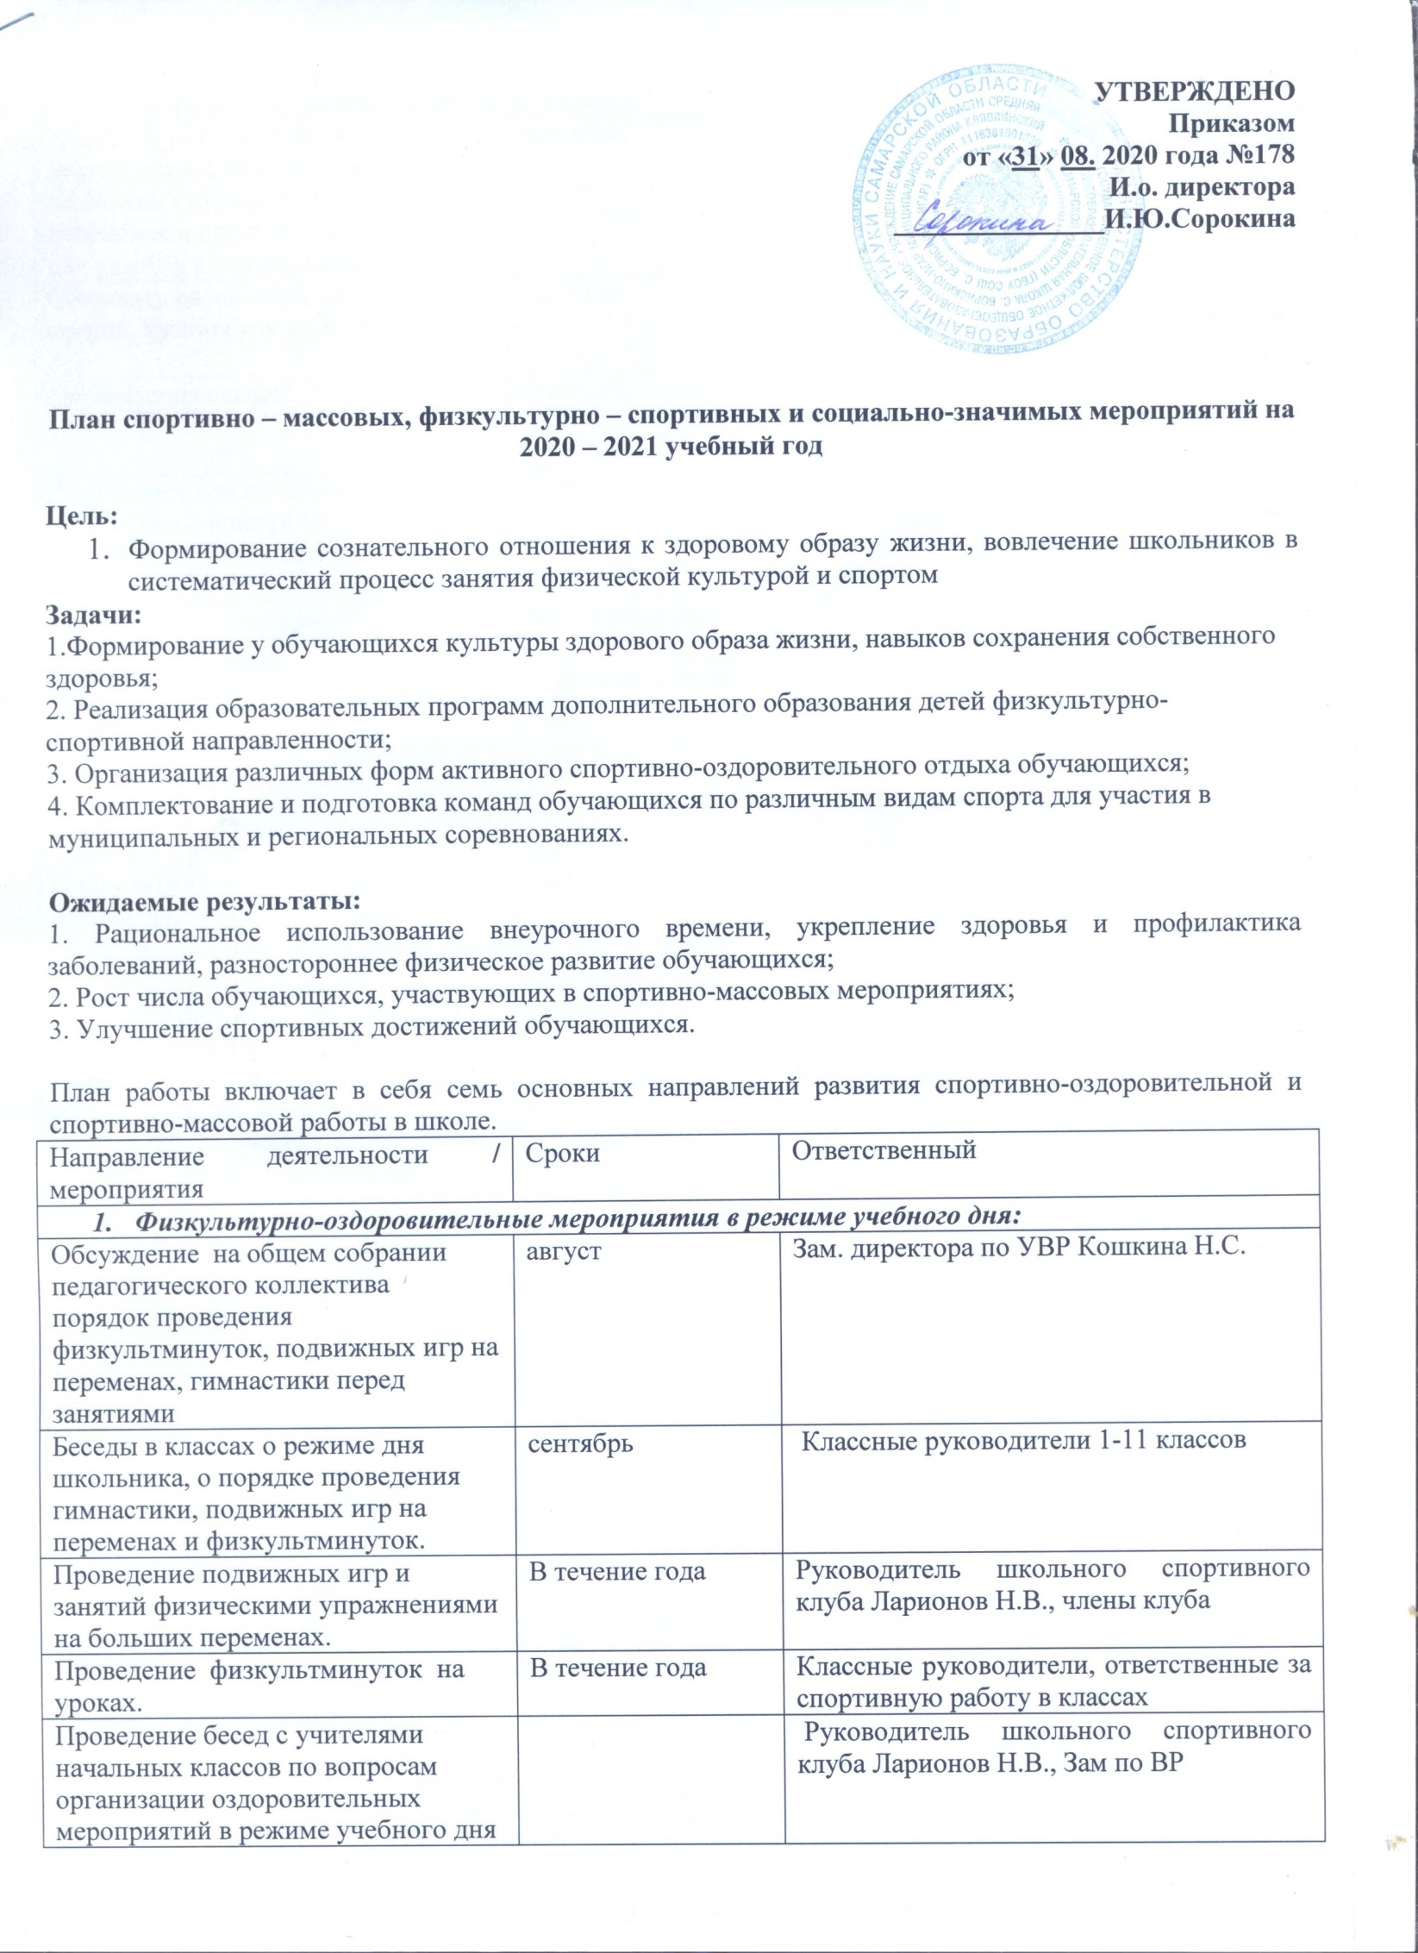

- Спортивная работа в классах и секциях:
В классах назначить физоргов, ответственных за проведение подвижных игр на больших переменах и организующих команды для участия в соревнованиях. | сентябрь | Руководитель школьного спортивного клуба Ларионов Н.В.,
Составить расписание занятий секций, тренировок команд. | Сентябрь | Зам. директора по УВР Кошкина Н.С.  Руководитель школьного спортивного клуба Ларионов Н.В.,
Организация секций. | Сентябрь | Зам. директора по УВР Кошкина Н.С.., учитель физической культуры – руководитель спортивных секций
Подготовка команд классов по видам спорта, включенным во внутришкольную спартакиаду | В течение учебного года | Руководитель школьного спортивного клуба Ларионов Н.В., учитель физической культуры – руководитель спортивных секций
Организация «Часов здоровья». | В течение учебного года | Классные руководители 1-11 классов  Руководитель школьного спортивного клуба Ларионов Н.В
Классные часы «Здоровый образ жизни». | В течение учебного года
- Внеурочная работа в школе (в соответствии с календарным планом)
- Участие в районных соревнованиях
- Занятия физическими упражнениями в группах продленного дня
Спортивный час. | Еженедельно | Руководитель школьного спортивного клуба Ларионов Н.В, члены клуба
Физкультминутки во время выполнения домашних заданий | Ежедневно
- Агитация и пропаганда здорового образа жизни:
Акция «Здоровый марафон» | Ноябрь | Зам. директора по УВР Кошкина Н.С.  Руководитель школьного спортивного клуба Ларионов Н.В, члены клуба
Конкурсы рисунков, учащихся 1-4 классов на тему " Мы любим спорт" | Ноябрь
Организация цикла бесед и лекций на классных часах по темам:  «Утренняя гимнастика школьника», «Гигиена школьника», «Отказ от вредных привычек». |  | Классные руководители
Выпуск информационного листка спортивной жизни в школе - «Спортивный калейдоскоп» в компьютерной обработке | 1 раз в четверть | Руководитель школьного спортивного клуба Ларионов Н.В, члены клуба
Оформление стендов «Олимпийский дневник России», «Играем в городки», «Интересное в мире спорта».
- Работа с родителями учащихся
Здоровье наших детей - в наших делах (итоги медосмотра, анализ состояния здоровья учащихся). |  | Классные руководители
Тематические родительские собрания  «Воспитание правильной осанки у детей», «Распорядок дня и двигательный режим школьника». | 1 раз в четверть | Классные руководители
Консультации, беседы для родителей
Проведение совместных экскурсий, походов (в течение года).  Проведение спортивных мероприятий с участием родителей (в течение года). | 1 раз в четверть | Зам. директора по УВР Кошкина Н.С.  Руководитель школьного спортивного клуба Ларионов Н.В, члены клуба

